**2021年“海聚英才”全球创新创业大赛线上报名流程**

1、报名链接： <http://www.sh-italent.cn//hjyc2021/details.aspx>

2、选择“创新赛道”——“成果转化组”

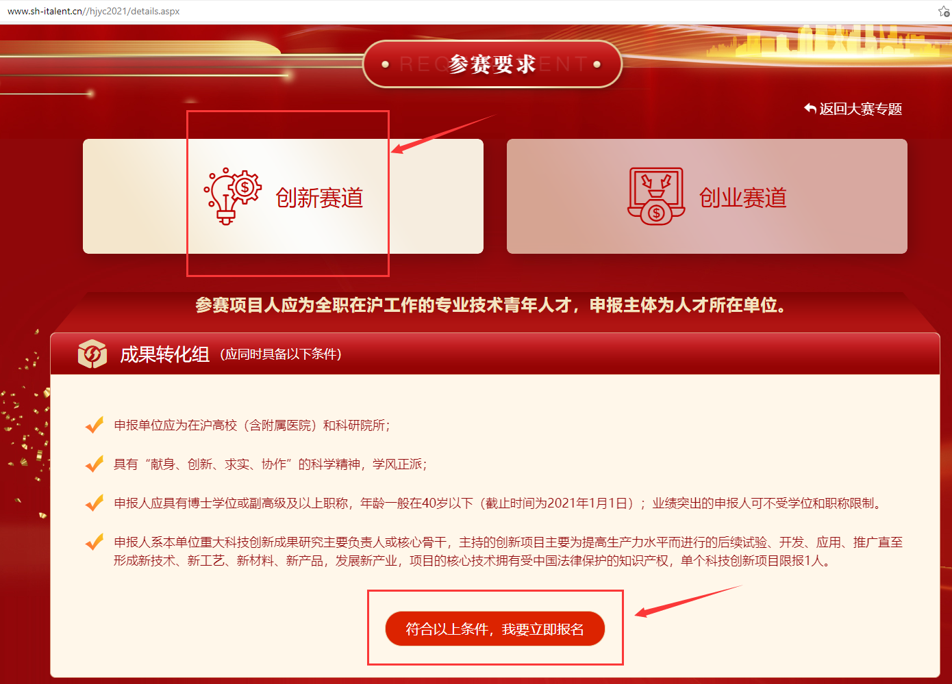

3、进行注册

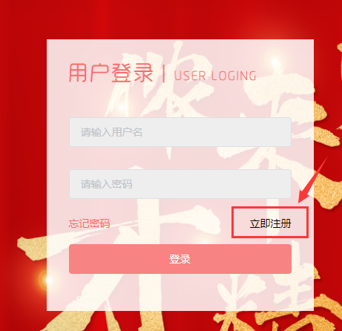

4、完成注册后，登录系统，按照要求逐项进行填写

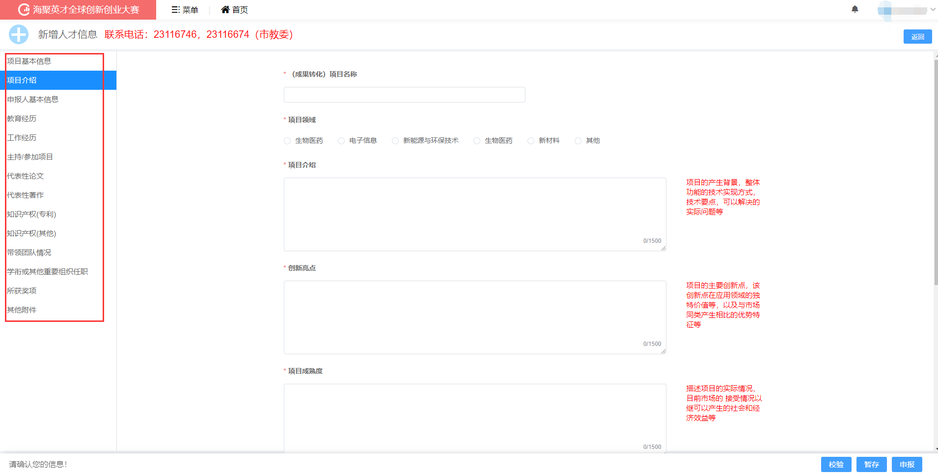

5、全部填写完成，经右下角“校验”后，点击“申报”即可

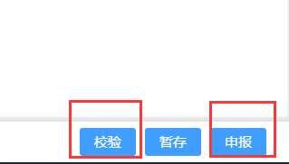

操作过程中，如有其他疑问，请随时联系：

联系人：技术转移公司 范允健

联系电话：021-20963172-602 18801771402

邮箱：L509140002@shou.edu.cn